
Maleństwa
Grupa 3- latków

Tematyka realizowana w Listopadzie:

- LISTOPADOWE WSPOMNIENIA
- tworzenie ramki na zdjęcie rodzinne; podawanie nazw członków rodziny;
- kształtowanie umiejętności wypowiadania się na temat zawodów wykonywanych przez mamę i tatę; zachęcanie dzieci do rozmów z rodzicami na temat ich ulubionych zabaw i zabawek z dzieciństwa;
- pogłębianie pozytywnych więzi rodzinnych; kształtowanie postawy szacunku wobec osób starszych;
- posługiwanie się określeniami: niższy, wyższy;
- MAŁA I DUŻA OJCZYZNA: 
- poznanie pojęć: mapa, Polska;
- rozpoznawanie i nazywanie niektórych symboli narodowych;
- poszerzanie słownika czynnego o pojęcia związane z Polską;
- poszerzenie wiedzy o wyglądzie miast; odróżnianie krajobrazu miasta i wsi;
- poznanie niektórych liczebników porządkowych;
- rozwijanie umiejętności prowadzenia eksperymentów;
- dbałość o bezpieczeństwo swoje i innych, rozwijanie odpowiedzialności;

- DBAMY O ZDROWIE: 
- rozwijanie kompetencji językowych;
- poszerzanie słownika dzieci na podstawie pojęć nadrzędnych;
- rozumienie znaczenia wyrażenia zdrowe odżywianie się
- zapoznanie dzieci z pracą lekarza pediatry;
- kształtowanie właściwego zachowania podczas wizyty u lekarza;
- zachęcanie dzieci do przełamywania lęku przed wizytą w gabinecie lekarskim
- ćwiczenie orientacji w przestrzeni, różnicowanie poruszania się w małej i dużej przestrzeni;

- W ŚWIECIE WYOBRAŹNI: 
- wprowadzenie pojęcia wyobraźnia, odróżnianie fikcji od rzeczywistości; : rozumienie pojęcia marzenie;
- doskonalenie umiejętności wyrażania swoich myśli gestem;
- rozwijanie wrażliwości zapachowej, nauka relaksacji;
- kształtowanie wrażliwości;
- kształtowanie umiejętności odróżniania fikcji od rzeczywistości;
- poznanie różnych sposobów ekspresji muzycznej, rozwijanie wrażliwości muzycznej i słuchu muzycznego;
- rozwijanie motoryki dużej i małej oraz koordynacji wzrokowo-ruchowej;
- zabawa różnymi brzmieniami, różnicowanie akompaniamentu ciągłego i efektów dźwiękowych;

- NASZE CIAŁO
- poznanie części ciała; rozwijanie tężyzny fizycznej, zachęcanie do uważnego obserwowania swojego ciała;
- poznanie dotyku jako narzędzia badania właściwości przedmiotów;
- kształtowanie umiejętności rozpoznawania i nazywania emocji;
- rozwijanie tężyzny fizycznej, zachęcanie do uważnego obserwowania swojego ciała;
- doskonalenie umiejętności słuchania ze zrozumieniem, rozwijanie motoryki małej, rozwijanie zmysłu dotyku;
- kształtowanie umiejętności rozpoznawania i nazywania emocji;
- rozwijanie słuchu fonematycznego;
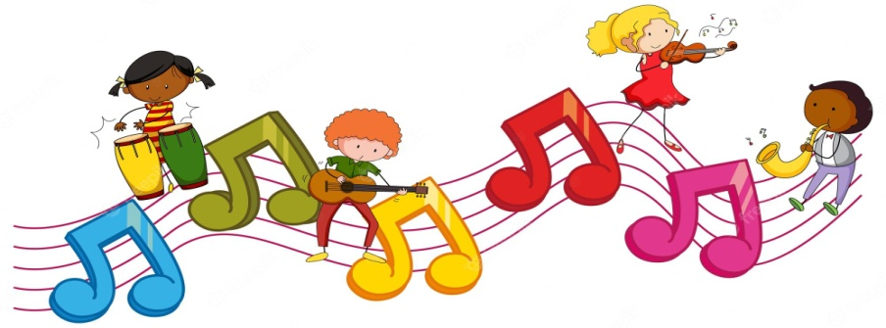
Piosenka, którą nasze dzieci śpiewają

"Jaki piekny kraj?
      - Biało-czerwona, dzielna i piękna
Dumnie powiewa w polskich okienkach


Ref. Trójkąciku graj, jaki piękny mamy kraj x4

      - Tam orzeł biały ,macha skrzydłami
Dumnie wpatrzony w niebo nad nami

Ref. Tamburyno graj, jaki piękny mamy kraj x4

      - A słowa hymnu, znam już na pamięć
Polsce dziękuję śpiewem i graniem

Ref. Grzechoteczko graj, jaki piękny mamy kraj x4

Wiersz, którego nasze dzieci się uczą:
E. Gruszczyk- Kolczyńska:

Mamy głowę, na niej uszy więc wszyscy słuchamy.
Mamy oczy do patrzenia i nos, którym wąchamy.
Mamy ręce i paluszki, wszyscy mamy miękkie brzuszki.
Są też nogi i kolana, no i stópki do biegania.
Wszystkie części ciała znamy, więc zabawę zaczynamy.

